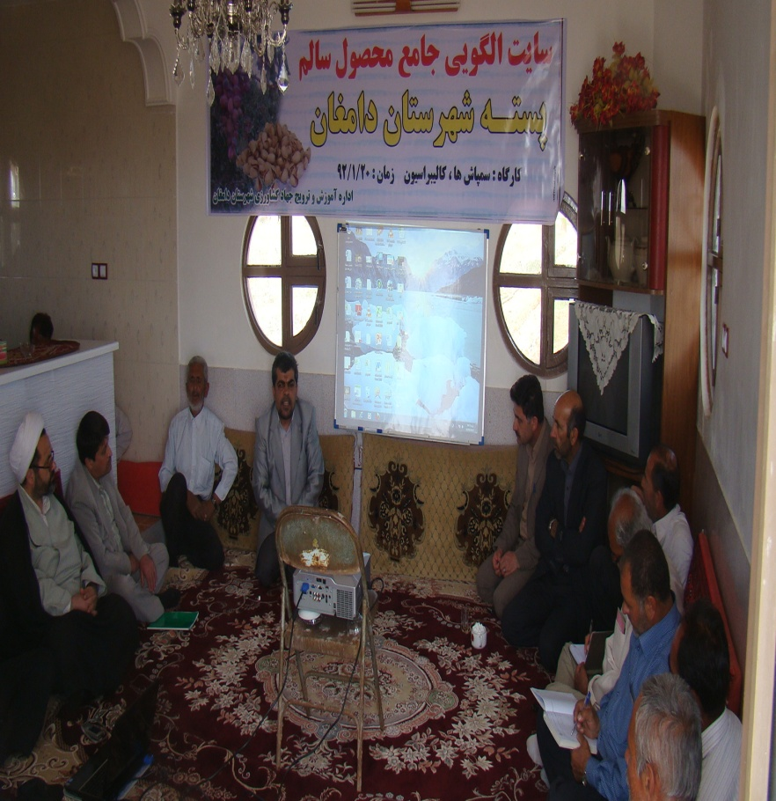
شش

شرکت رئیس اداره هواشناسی دامغان در کارگاه سمپاش ها وزمان سمپاشی در تاریخ 20/1/92 در مرکز فرات مهترین مسائل مطرح شده
1- بهترین زمان سمپا شی 2- روشهای استفاده از پدیده های هواشناسی در زمان سمپاشی 3-راهنمایی های موثرهواشناسی به کشاورزان

